学生申请流程：
- 打开访问地址或者扫描二维码（每个学校访问网址不同，请从班级管理员获取），登陆系统。
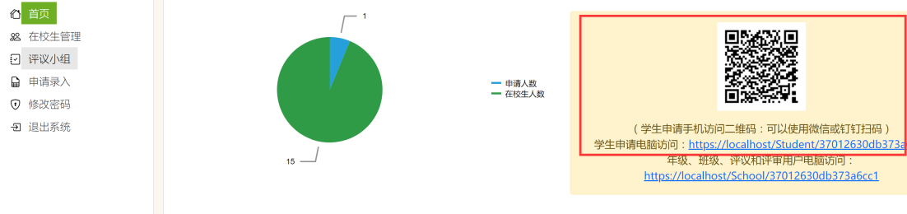
（从班级账户首页获取图中所示访问网址）
- 根据系统提示填写申请信息。申请信息包含基本信息、家庭信息、是否特殊困难学生、家庭经济困难认定、申请原因、个人承诺、社会救助家庭经济状况核对等信息。
